第3回 先端ものづくりチャレンジ2010イン習志野

ロボットキット組立て体験を通じて科学技術に対する好奇心・探究心を引き出し、考える力やコミュニケーション能力をはぐくみます。制御学習ロボット「プロロボ」を組立て、プログラミング学習とマシン制御を使って実際に線や絵を書いてみよう！

日時 平成２２年１２月１２日（日） １０：００～１６：００
※12時～13時 昼休み（食事各自用意） 受付開始９：４５～

場所 千葉工業大学 津田沼キャンパス（習志野市津田沼2-17-1）
新1号棟３階 工作室
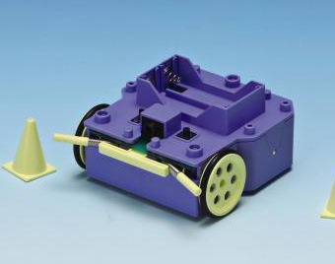
〔アクセス JR総武線津田沼駅南口下車徒歩1分〕

費用 ２，５００円（当日お支払いただきます）

対象 小学生【定員２０名】 （＊保護者同伴）

申込方法 先着順受付につき、必ず お電話でお申込み後、
先着順！
下記申込書をFAXまたは 郵送 にてお送り下さい。

電話申込み受付時間 （平日９：００～１７：００）
TEL：047-452-6700 FAX：047-452-6744

お申込み・お問合せ 〒275-0016 習志野市津田沼4-11-14
習志野商工会議所 （担当 齊藤・飯塚） TEL：047-452-6700
最新情報 及び 詳細は、ブログをご覧下さい。
http://blog.livedoor.jp/narashino_robot/

ＦＡＸ：047－452－6744 (切り取らずにA4サイズのまま送信して下さい)

先端ものづくりチャレンジ2010イン習志野「ロボットキット製作体験」申 込 用 紙
※申込書にご記入いただいた個人情報はイベントの通知及び問合せ等、本イベントに関する業務にのみ使用させていただきます。
（ﾌﾘｶﾞﾅ）  参加者氏名 |  |  | 学校名
（ﾌﾘｶﾞﾅ）  参加者氏名 |  |  | 学 年 | 年生 | 性別 | 男・女
住 所 | 〒
電 話 |  | ＦＡＸ
保護者氏名 |  | 保護者  連絡先

